



**MANUAL DE ARQUITECTURA**

**HGInet Factura Electrónica**



**PROVEEDOR TECNOLÓGICO   
Resol. 000559 Enero 22 de 2018**



Versión v2019.1

Fecha Creación: 2018-02-19

Fecha Actualización: 2019-05-14

HGInet Factura Electrónica

**Tabla de Contenido**

1. TABLA DE CAMBIOS 6

2. CONFIDENCIALIDAD 6

3. GENERALIDADES 7

4. DEFINICIONES 8

5. REQUERIMIENTOS 10

5.1 Requerimientos de Desarrollo 10

5.2 Requerimientos de Instalación 11

5.3 Requerimientos de Acceso a la Plataforma Web 12

6. AMBIENTES 13

6.1 Ambiente de Desarrollo 13

6.2 Ambiente de Pruebas 13

6.3 Ambiente de Habilitación 13

6.4 Ambiente de Producción 13

7. SEGURIDAD EN LA INFORMACIÓN (ISO 27001) 15

8. FUNCIONALIDADES 22

8.1 Sección Indicadores 22

8.2 Sección Facturador 22

8.2.1 Documentos Facturador 22

8.2.2 Consulta Acuse de Recibo 22

8.2.3 Pagos Recibidos 22

8.2.4 Estado de Planes 22

8.3 Sección Adquiriente 22

8.3.1 Documentos Adquiriente 22

8.3.2 Pagos Realizados 22

8.4 Configuración 23

8.4.1 Usuarios 23

8.4.2 Empresas 23

8.4.3 Activación Serial 23

8.4.4 Planes y Transacciones 23

8.4.5 Gestión de Formatos 23

8.4.6 Gestión de Alertas 23

8.5 Trazabilidad 23

8.5.1 Procesar Documentos 23

8.5.2 Consultar Documento 23

8.5.3 Consulta Documentos Administración 23

8.5.4 Consulta Acuse Tácito 24

8.5.5 Estado de Planes Administración 24

8.5.6 Alertas y Notificaciones 24

8.5.7 Consulta Auditoria Administrador 24

8.6 Interoperabilidad 24

8.6.1 Procesar Documentos 24

8.6.2 Procesar Acuses de Recibo 24

9. SERVICIOS WEB 25

9.1 Servicios Web: Factura 25

9.1.1 Metodo Web: Recepción 25

9.1.2 Metodo Web: Obtener Por Fechas Adquiriente 25

9.1.3 Metodo Web: Obtener Por ID Seguridad Adquiriente 25

9.2 Servicios Web: Nota Débito 25

9.2.1 Recepción 25

9.2.2 Metodo Web: Obtener Por Fechas Adquiriente 25

9.2.3 Metodo Web: Obtener Por ID Seguridad Adquiriente 25

9.3 Servicios Web: Nota Crédito 25

9.3.1 Metodo Web: Recepción 25

9.3.2 Metodo Web: Obtener Por Fechas Adquiriente 25

9.3.3 Metodo Web: Obtener Por ID Seguridad Adquiriente 26

9.4 Servicios Web: Documentos 26

9.4.1 Metodo Web: Consultar por Números 26

9.4.2 Metodo Web: Consultar por Código de Registro 26

9.4.3 Metodo Web: Consultar por Fecha Elaboración 26

9.4.4 Metodo Web: Recepción 26

9.5 Servicios Web: Resolución 26

9.5.1 Metodo Web: Consultar 26

9.6 Servicios Web: Reenvío Documento 26

9.6.1 Metodo Web: Recepción 26

10. DICCIONARIO DE DATOS 27

10.1 Modelo de Datos Relacional 27

TblDocumentos 28

TblEmpresas 29

TblEmpresasResoluciones 30

PlanesTransacciones 31

TblUsuarios 31

TblPlanes 32

TblOpciones 33

TblOpcionesUsuario 33

10.2 Modelo de Datos No Relacional 35

10.3 Modelo de Datos Físicos 37

11. COMPONENTES 39

# **TABLA DE CAMBIOS**

|  |  |  |  |  |
| --- | --- | --- | --- | --- |
| **Versión** | **Fecha Aprobación** | **Descripción del Cambio** | **Impacto del Cambio** | **Ruta** |
| 2018.2 | 2018-04-09 | Se agrega Tabla de Cambios | Manual Técnico | 1.TABLA DE CAMBIOS |
|  |  |  |  |  |
|  |  |  |  |  |
|  |  |  |  |  |
|  |  |  |  |  |
|  |  |  |  |  |
|  |  |  |  |  |
|  |  |  |  |  |
|  |  |  |  |  |
|  |  |  |  |  |
|  |  |  |  |  |

# **CONFIDENCIALIDAD**

La información contenida en este documento, incluyendo sus anexos, está dirigida exclusivamente a los empleados de HGI SAS y contiene datos de carácter confidencial protegidos por la ley.

De igual forma, esta prohibida la reproducción total o parcial de este documento, por cualquier medio o procedimiento, sin para ello contar con la autorización previa, expresa y por escrito de HGI SAS.

Si usted no es el destinatario de este documento por favor infórmenos y elimínelo a la mayor brevedad.

# **GENERALIDADES**

**HGInet Factura Electrónica**, es una herramienta desarrollada sobre tecnología Microsoft; con el fin de realizar el proceso de Facturación Electrónica de acuerdo con los lineamientos normativos establecidos por la Dirección de Impuestos y Aduanas Nacionales - DIAN.

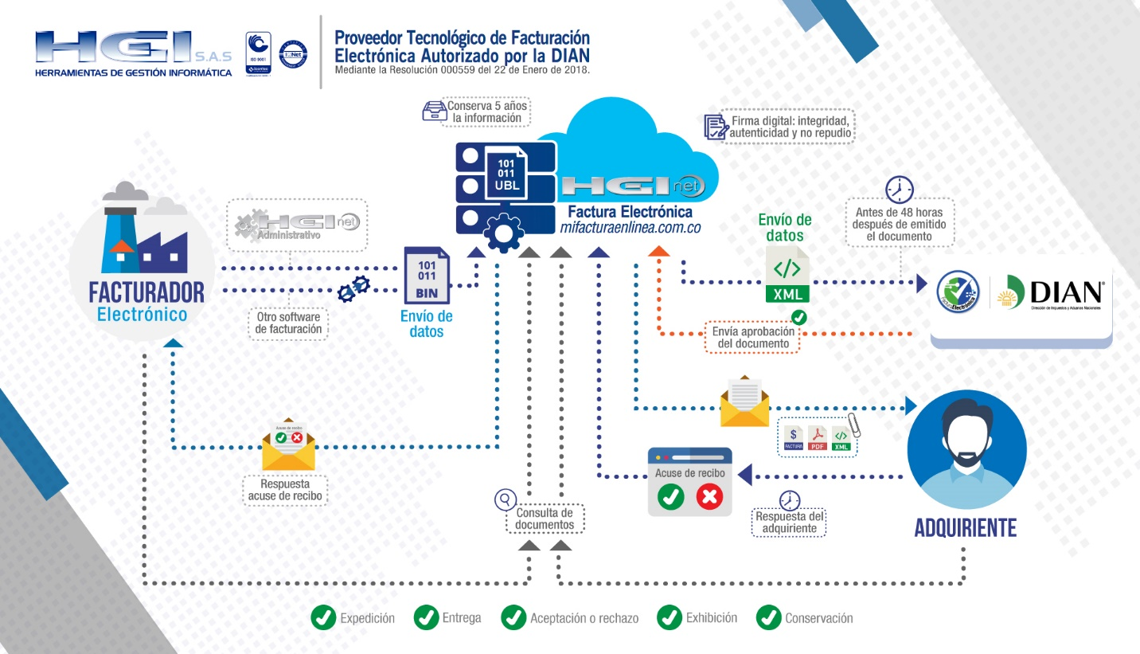Para facilitar la integración con diferentes sistemas de información; se ponen a disposición Servicios Web WCF (Windows Communication Foundation) y APIs Rest (Representational State Transfer - Transferencia de Estado Representacional) para la recepción y consultas de información de los diferentes documentos electrónicos.

# **DEFINICIONES**

**Facturación Electrónica:** hace parte de los sistemas de facturación que soporta transacciones de venta de bienes y/o servicios de conformidad con lo indicado en el articulo 616-1 del Estatuto Tributario y que operativamente tiene lugar a través de sistemas computacionales y/o soluciones informáticas que permiten el cumplimiento de los requisitos, características y condiciones, términos y mecanismos técnicos y tecnológicos que para el efecto establezca la Unidad Administrativa Especial de Dirección de Impuestos y Aduanas Nacionales – DIAN, que ha sido validada por la citada entidad, previo a su expedición al adquiriente*(DIAN - Dirección de Impuestos y Aduanas Nacionales, Resolución 000030 de 29 de abril de 2019)*.

**Facturador Electrónico:** Sujeto obligado a expedir factura electrónica de venta, notas débito, notas crédito y demás documentos electrónicos que se deriven de la factura electrónica de venta, de conformidad con los requisitos, características y condiciones, términos y mecanismos técnicos y tecnológicos que para el efecto establezca la Unidad Administrativa Especial Dirección de Impuestos y Aduanas nacionales – DIAN; esta definición incluye igualmente a los sujetos que sin estar obligados a expedir factura de venta o documento equivalente a la factura de venta, opten por pedir expedir factura electrónica de venta *(DIAN - Dirección de Impuestos y Aduanas Nacionales, Resolución 000030 de 29 de abril de 2019)*.

**Adquiriente:** Persona natural, persona jurídica y demás sujetos que adquieren bienes y/o servicios que se encuentran obligados a exigir y exhibir la factura de venta o documento equivalente a la factura de venta en los términos establecidos en el Estatuto Tributario *(DIAN - Dirección de Impuestos y Aduanas Nacionales, Resolución 000030 de 29 de abril de 2019)*.

**Proveedor Tecnológico:** Es la persona natural o jurídica que podrá prestar a los obligados a facturar electrónicamente y/o a los adquirentes que opten por recibir la factura en formato electrónico de generación, cuando unos u otros así lo autoricen, los servicios inherentes a la expedición de la factura electrónica, incluida la entrega del ejemplar a la DIAN así como los servicios relacionados con su recibo, rechazo y conservación *(DIAN - Dirección de Impuestos y Aduanas Nacionales, Resolución 000030 de 29 de abril de 2019)*.

**Anexo técnico:** Documento que contiene las condiciones, términos y mecanismos técnicos y tecnológicos para la habilitación, generación, validación, expedición y recepción de la factura electrónica de venta, notas débito, notas crédito y los documentos electrónicos que se deriven de la factura electrónica de venta; así como los demás sistemas de facturación *(DIAN - Dirección de Impuestos y Aduanas Nacionales, Resolución 000030 de 29 de abril de 2019)*.

**UBL:** Universal Business Language (Lenguaje Univeral de Negocios) es una librería estándar de documentos XML, diseñados para representar documentos empresariales tales como órdenes de venta o facturas adoptada por la DIAN - Dirección de Impuestos y Aduanas Nacionales.

**Firma Digital:** mecanismo criptográfico que permite al receptor de un mensaje firmado digitalmente identificar a la entidad originadora de dicho mensaje (autenticación de origen y no repudio), y confirmar que el mensaje no ha sido alterado desde que fue firmado por el originador (integridad).

**CUFE:** valor alfanumérico que permite identificar de manera inequívoca una factura electrónica de venta, incluido en los demás documentos electrónicos que se deriven de la citada factura *(DIAN - Dirección de Impuestos y Aduanas Nacionales, Resolución 000030 de 29 de abril de 2019)*.

**CUDE:** Corresponde a uno de los requsitos de las notas débito y notas crédito y demás documentos electrónicos que se deriven de la factura electrónica de venta, constituido por uin valor alfanumérico que permite identificar de manera inequívoca dicho documento.

**CÓDIGO QR:** Es un código de barras bidimensional cuadrado (QR del inglés Quick Response code “código de respuesta rápida”) que permite almacenar información en una matriz de puntos.

# **REQUERIMIENTOS**

## 5.1 Requerimientos de Desarrollo

|  |  |
| --- | --- |
| **Software** | |
| Framework | Microsoft Framework .Net 4.6 |
| Plataforma Web | Microsoft Internet Information Services |
| IDE Desarrollo | Microsoft Visual Studio .Net 2015 |
| Cliente SOAP/REST | - SoapUI 5.4.0  - Postman |
| Motor Base de Datos | - Microsoft SQL Server Express 2016  - MongoDB 4.0.9 2008R2 Plus SSL (64bits) |
| Repositorio de Proyectos | CollabNet Subversion |
| Ofimática | Microsoft Word 2013  Microsoft Excel 2013  Microsoft PowerPoint 2013  Adobe Reader |
| Navegador de Internet | Google Chrome, Firefox, Internet Explorer |

|  |  |
| --- | --- |
| **Documentación – DIAN** | |
| Servicios | Anexo Técnico 005 Servicio de Recepción de Facturas Electrónicas |
| Firma | Anexo Técnico 002 – Política de Firma de los Documentos XML de Facturación Electrónica |
| Rango Numeración | Anexo Técnico 006 Servicio de Consulta Rangos Numeración Facturación |
| Formatos XML - UBL | Anexo Técnico 001 Formatos de los Documentos XML de Facturación Electrónica |
| Especificaciones Técnicas CUFE | Anexo Técnico 003 Mecanismos Sistema Técnico de Control |

## 5.2 Requerimientos de Instalación

Con el fin de garantizar la seguridad en la información a continuación, se establecen las características necesarias tanto para la instalación de la aplicación como para la protección de la información y el seguimiento y restablecimiento de los servicios asociados al mismo.

|  |  |
| --- | --- |
| **Hardware** | |
| Procesador | Intel Xeon 2.30GHz |
| Memoria RAM | 16 GB |
| Disco Duro | - 120 GB para Sistema Operativo  - 120 GB para Archivos de Aplicación y Procesos |

|  |  |
| --- | --- |
| **Software** | |
| Sistema Operativo | Microsoft Windows Server 2012 |
| Framework | Microsoft Framework .Net 4.6 |
| Plataforma Web | Microsoft Internet Information Services 8.5 |
| Firewall | - Windows Firewall Service  - Azure Firewall |
| Motor Base de Datos | - Microsoft SQL Server Express 2016  - MongoDB 4.0.9 2008R2 Plus SSL (64bits) |
| Plataforma de Administración | Plesk Onyx Versión 17 (no requerida) |
| Antivirus | Plesk Premium Antivirus 11 |
| Filtro Antispam | Plesk SpamAssassin 3.4.1 |
| Servidor DNS | Microsoft DNS Server 6.3 |
| Backup | Agente Acronis |

|  |  |
| --- | --- |
| **Comunicaciones** | |
| Puerto WEB | 443 SSL |
| Puerto FTPS | 990 |
| Conexión a Internet | 100 Mbps |
| DNS | mifacturaenlinea.com.co  app.mifacturaenlinea.com.co  files.mifacturaenlinea.com.co  habilitacion.mifacturaenlinea.com.co  fileshab.mifacturaenlinea.com.co |
| Puertos Deshabilitados | - 3389: Conexión Remota  - 1433: SQL Server - 3306: MySql |

## 5.3 Requerimientos de Acceso a la Plataforma Web

|  |  |
| --- | --- |
| **Características** | |
| Navegador de Internet | Google Chrome, Firefox, Internet Explorer |
| Conexión a Internet | 10 Mbps |

# **AMBIENTES**

## Ambiente de Desarrollo

Para el Área de Desarrollo es fundamental contar con los requerimientos especificados en el numeral 5.1 REQUERIMIENTOS DE DESARROLLO; en el cual se implementan las herramientas necesarias para la construcción de las aplicaciones y las pruebas unitarias y funcionales.

Este ambiente es independiente a un Ambiente de Producción; debido que es responsabilidad del Líder de Desarrollo y los Análistas de Desarrollo ejecutar el proceso de codificación de acuerdo con los requerimientos técnicos y funcionales descritos y aceptados. Sin embargo; se establecerán accesos y privilegios para que los integrantes del Área de Desarrollo al momento de solicitar un Ambiente en las mismas condiciones de Producción, se suministre en el menor tiempo posible por un tiempo establecido.

## 6.2 Ambiente de Pruebas

Para el Área de QA es fundamental contar con un Ambiente con las mismas características que el implementado para el Ambiente de Producción; por tal motivo se establecen los requerimientos planteados en el numeral 5.2 REQUERIMIENTOS DE INSTALACIÓN. De igual forma este Ambiente deberá contar con todas las características de seguridad a nivel de comunicación, accesos y privilegios con el fin de identificar vulnerabilidades e implementar mecanismos continuamente que aseguren la confidencialidad e integridad de la información.

## 6.3 Ambiente de Habilitación

Es del proceso propio de la aplicación HGInet Factura Electrónica, contar con un Ambiente en el cual los clientes puedan realizar transacciones y operaciones a nivel de pruebas. De igual forma para los integradores es necesario contar con este Ambiente en la cual están realizando conexiones e integraciones con sus aplicaciones.

Este Ambiente es implementado en el mismo equipo de cómputo donde se encuentra el Ambiente de Pruebas; sin embargo, los accesos y privilegios son gestionados de forma independiente. Así mismo, las bases de datos, archivos e información contenida son independientes de cada Ambiente.

En el Ambiente de Habilitación las conexiones establecidas hacia la DIAN y la información contenida son determinadas como Pruebas en un entorno igual al de Producción; sin embargo, las transacciones e información generadas no son válidas legalmente.

## 6.4 Ambiente de Producción

Ambiente disponible a los Facturadores Electrónicos, Adquirientes, Administradores de la Aplicación y Soporte con el fin de dar cumplimiento a la normatividad establecida por la DIAN; de acuerdo con las políticas y estándares de seguridad adoptados por HGI S.A.S.; para este Ambiente se establecen los requerimientos planteados en el numeral 5.2 REQUERIMIENTOS DE INSTALACIÓN.

Se hace claridad sobre la importación del manejo de la información procesada y almacenada por la aplicación durante el ciclo de vida; por lo cual cada Ambiente anteriormente establecido contará con almacenamiento independiente y se establecen controles para que la información en caso de ser necesitada para desarrollo de nuevas funcionalidades, mejoras y/o pruebas sea solicitada al responsable del Ambiente requerido.

# **SEGURIDAD EN LA INFORMACIÓN (ISO 27001)**

A continuación, se describen los numerales de la norma ISO 27001 aplicados en el proceso de Desarrollo para el producto HGInet Factura Electrónica.

**A.14 ADQUISICIÓN, DESARROLLO Y MANTENIMIENTO DE SISTEMAS**

**A.14.1 REQUISITOS DE SEGURIDAD DE LOS SISTEMAS DE INFORMACIÓN**

*Objetivo: Asegurar que la seguridad de la información sea una parte integral de los sistemas de información durante todo el ciclo de vida. Esto incluye también los requisitos para sistemas de información que prestan servicios sobre redes públicas.*

**A.14.1.1 ANÁLISIS Y ESPECIFICACIÓN DE REQUISITOS DE SEGURIDAD DE LA INFORMACIÓN**

Dentro de las actividades del área de desarrollo se encuentra diligenciar el formato PLANIFICACIÓN DEL DISEÑO Y DESARROLLO por cada requerimiento y/o modificación solicitada; en este se indica el número de caso relacionado en el CRM del aplicativo HGInet Administrativo y cada una de las etapas con los responsables a diligenciar la información del mismo.

Se requiere que durante el ciclo de desarrollo los responsables definan claramente las características necesarias y por implementar a nivel de seguridad de la información del requerimiento y/o modificación. De igual forma realizar los ajustes que consideren necesarios durante el desarrollo del mismo; con el fin de disminuir los riesgos en la seguridad de la información.

**A.14.1.2 SEGURIDAD DE SERVICIOS DE LAS APLICACIONES EN REDES PÚBLICAS**

Debido que la Plataforma Web HGInet Factura Electrónica se encuentra disponible en infraestructura Azure y es de acceso por parte de Facturadores y Adquirientes Electrónicos mediante autenticación y procesos propios del aplicativo; en el mismo se han implementado mecanismos de seguridad como:

* Configuración de Firewall de acuerdo con los puertos de acceso disponibles y restringidos para la operación de la Plataforma.
* Y configuraciones adicionales a nivel de Hardware y Software documentados al inicio de este documento en la sección REQUERIMIENTOS DE INSTALACIÓN.
* Actualización y mantenimiento constante de los servicios disponibles para la operación de la Plataforma.
* Acceso restringido al servidor establecido para el funcionamiento del aplicativo.
* Configuración de seguridad para el acceso al almacenamiento y modificación de la información tanto en las bases de datos como en el almacenamiento de discos duros u otro medio de almacenamiento que requiere el aplicativo.
* La Plataforma Web HGInet Factura Electrónica restringe el acceso concurrente de un usuario; por lo cual, si al ingresar nuevamente se detecta una sesión abierta anteriormente, esta última se finalizará automáticamente.
* Acceso restringido a las funcionalidades de acuerdo con privilegios administrados por el personal de HGI SAS.
* Certificado de seguridad SSL para habilitar la comunicación HTTPS.

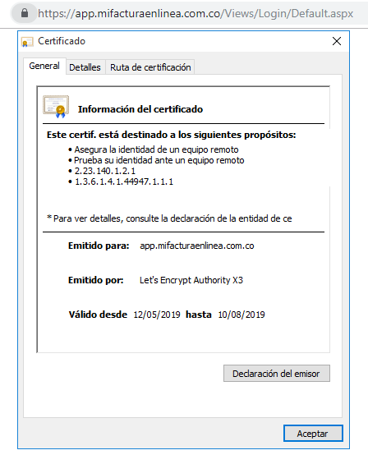

*Certificado de seguridad SSL*

* Clave de autenticación cifrada mediante SHA512 y definición de clave de autenticación con las siguientes características:

1. Una letra mayúscula ……… 20%

2. Una letra minúscula …….… 20%

3. Un carácter especial ……… 20%

4. Un número ……………….… 20%

5. Al menos 6 caracteres ….… 20% (esta característica es obligatoria)

La suma de estas características debe ser de al menos del 60% para permitir su definición.

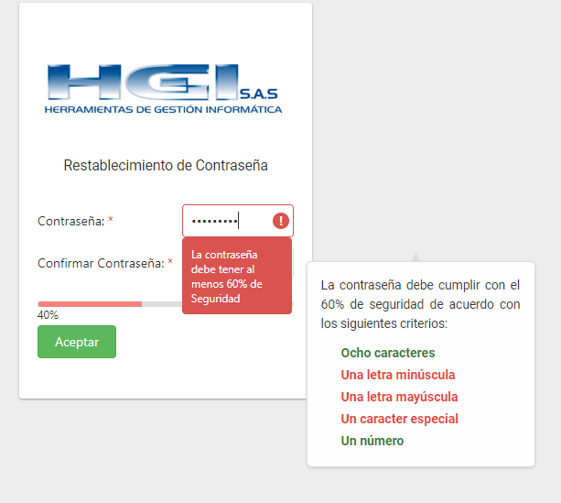

*Restablecimiento de contraseña para el acceso a la Plataforma Web*

**A.14.1.3 PROTECCIÓN DE TRANSACCIONES DE LOS SERVICIOS DE LAS APLICACIONES**

Con el fin de proteger las transacciones recibidas, procesadas y enviadas por la Plataforma HGInet Factura Electrónica; a continuación, se describen los controles establecidos para minimizar los riesgos sobre divulgación, duplicación y/o alteración no autorizada.

* Para el consumo de servicios web disponibles por la Plataforma para consulta y/o recepción de información se establece un código único de seguridad compuesto por infomación de cada Facturador Electrónico y cifrado y validado mediante SHA512. Este se encuentra documentado en el MANUAL TÉCNICO INTEGRACIÓN DE HGINET FACTURA ELECTRONICA en la sección GENERALIDADES DE LOS SERVICIOS WEB.
* Para controlar el acceso a la información sobre divulgación; se establecen privilegios a los usuarios para acceder a las funcionalidades y las acciones que pueden realizar en la Plataforma Web; adicionalmente se contruye un TOKEN por único al autenticarse el cual es verificado durante todo el tiempo de sesión del usuario.

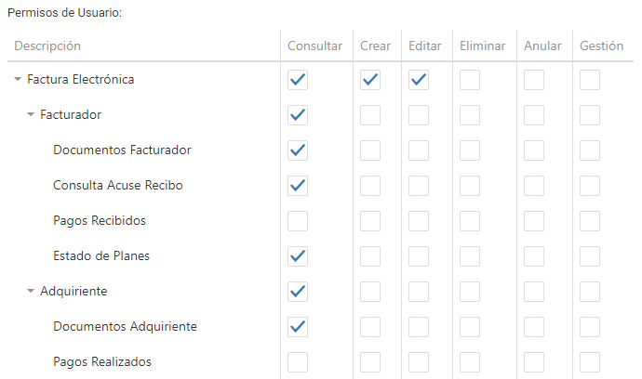

*Funcionalidad para asignar los permisos al usuario*

* Se controla la inactividad de la sesión del usuario durante un tiempo de 15 minutos como máximo.
* Dentro de los procesos que realiza la Plataforma se encuentran validaciones de recepción de documentos electrónicos que impiden recibir duplicados; lo cual se controla verificando en la base de datos de datos sobre los datos recibidos.
* El aplicativo cuenta con auditoría donde se establecen controles sobre los procesos transaccionales y de seguridad (autenticación) con el fin de verificar la información recibida y evitar su alteración y/o divulgación.

**A.14.2 SEGURIDAD EN LOS PROCESOS DE DESARROLLO Y DE SOPORTE**

*Objetivo: Asegurar que la seguridad de la información esté diseñada e implementada dentro del ciclo de vida de desarrollo de los sistemas de información.*

**A.14.2.1 POLÍTICA DE DESARROLLO SEGURO**

En HGI S.A.S para el desarrollo seguro de nuestros aplicativos y proyectos, en este caso para el aplicativo HGInet Factura Electrónica se adopta el documento POLITICAS DE DESARROLLO SEGURO en el cual se encuentran las normas y responsabilidades sobre el ciclo del desarrollo de software. Adicionalmente se adopta el documento OWASP APPLICATION SECURITY VERIFICATION STANDARD 4.0 el cual proporciona a los desarrolladores una lista de requisitos para un desarrollo seguro y también una base para probar los controles técnicos de seguridad de las aplicaciones web.

Adicionalmente regirse con las políticas sobre el uso de herramientas para las actividades del ciclo de vida del proyecto establecidas en el documento POLITICAS DE USO DE LAS TECNOLOGIAS DE LA INFORMACION.

**A.14.2.2 PROCEDIMIENTOS DE CONTROL DE CAMBIOS EN SISTEMAS**

Todo aplicativo desarrollado por la empresa HGI S.A.S. cuenta con el documento GESTIÓN DE LA CONFIGURACIÓN PARA EL PROCESO: DESARROLLO DE PRODUCTOS en el cual se abordan los aspectos que se deben tener en cuenta para la correcta administración y uso del repositorio de archivos de código fuente y documentación; a través de la herramienta CollabNet Subversion Edge, la documentación necesaria a nivel de arquitectura (UML) y el estándar de codificación en marcadas en las mejores prácticas de programación.

Adicionalmente, se cuenta con el documento DESARROLLO DE SOFTWARE Y MODIFICACIONES que de acuerdo con su alcance este procedimiento se aplica para el diseño y desarrollo, modificación del Software ERP y/o aplicativos adicionales que comercializa la empresa y para otras aplicaciones específicas que desarrolle desde el requerimiento del cliente hasta la liberación de la versión. En este documento se explican las actividades y responsabilidades a realizar por cada integrante del área de Desarrollo.

El repositorio de código fuente asignado para la aplicación se compone de las siguientes carpetas:

*HGInetMiFacturaElectronica/Tronco/*

Carpeta en la cual se encuentra el código fuente de la versión próxima a salir con nuevas funcionalidades.

*HGInetMiFacturaElectronica/Liberaciones/*

Carpeta en la cual se encuentran las liberaciones realizadas de la aplicación indicando en el nombre de la carpeta interna la versión de la aplicación sea por nueva versión (v20191) o por correcciones realizadas (v20191Rev8) indicando la revisión.

**A.14.2.3 REVISIÓN TÉCNICA DE LAS APLICACIONES DESPUÉS DE CAMBIOS EN LA PLATAFORMA DE OPERACIÓN**

En HGI S.A.S. contamos con el DOCUMENTO SEGURIDAD DEL SOFTWARE FACTURA ELECTRONICA en el cual se describen las diferentes pruebas a realizar con el fin de asegurar que se cumplen con los requerimientos de seguridad establecidos en ambientes de pruebas y producción, documentando las pruebas realizadas (LISTAS DE CHEQUEO Y CASOS DE PRUEBA), y aprobando los pasos a producción (ACEPTACIÓN PLAN DE PRUEBAS), considerando nuevas funcionalidades, mantenimientos y aprovisionamiento en la nube.

**A.14.2.4 RESTRICCIONES EN LOS CAMBIOS A LOS PAQUETES DE SOFTWARE**

En los procedimientos del Área de Desarrollo es responsabilidad del Líder de Desarrollo la revisión de los diferentes cambios realizados a las aplicaciones y es el quien aprueba el paso al Área de QA. Adicionalmente en conjunto con el documento GESTIÓN DE LA CONFIGURACIÓN PARA EL PROCESO: DESARROLLO DE PRODUCTOS; para el aplicativo HGInet Factura Electrónica es fundamental que los componentes y/o paquetes desarrollados e implementados se encuentren siempre estables a través del tiempo.

A continuación, se nombrar los componentes con mayor impacto en los procesos de la aplicación y la integridad y confidencialidad de la información, en los cuales los cambios serán supervisados con mayor nivel de detalle.

* *HGInetFirmaDigital:* componente de tipo librería de datos (dll), la cual se encarga de generar la firma digital de archivos XML.
* *HGInetMiFacturaElectonicaData:* componente de tipo librería de datos (dll), la cual se encarga del acceso a los datos (bases de datos).
* *HGInetMiFacturaElectonicaController:* componente de tipo librería de datos (dll), la cual se encarga del procesamiento de los datos y el acceso y seguridad a la información.

**A.14.2.5 PRINCIPIOS DE CONSTRUCCIÓN DE LOS SISTEMAS SEGUROS**

Para este, se aplica el numeral A.14.2.1 POLÍTICA DE DESARROLLO SEGURO antes mencionado en el cual se adoptan los documentos POLITICAS DE DESARROLLO SEGURO y OWASP APPLICATION SECURITY VERIFICATION STANDARD 4.0.

**A.14.2.6 AMBIENTE DE DESARROLLO SEGURO**

Para este, se hace referencia al numeral A.14.2.2 PROCEDIMIENTOS DE CONTROL DE CAMBIOS EN SISTEMAS en el cual se adopta el documento GESTIÓN DE LA CONFIGURACIÓN PARA EL PROCESO: DESARROLLO DE PRODUCTOS; en el cual se indica la seguridad y privilegios de acceso para el repositorio de código fuente y los protocolos de control de versiones.

Adicionalmente HGI S.A.S. establece y protege adecuadamente los entornos para las labores de desarrollo e integración de sistemas que abarcan todo el ciclo de vida de desarrollo del sistema; algunos de los más importantes son:

* Aseguramiento de motores de bases de datos implementados para el desarrollo del proyecto como los son: Microsoft SQL Server Express 2016 y MongoDB 4.0.9 2008R2 Plus SSL (64bits).
* Gestión y control de accesos y privilegios a los diferentes equipos de cómputo suministrados.
* Control y vigilancia de las POLITICAS DE USO DE LAS TECNOLOGIAS DE LA INFORMACION establecidas por HGI S.A.S.
* Control de acceso a los archivos almacenados en los equipos de cómputo suministrados.

**A.14.2.7 DESARROLLO CONTRATADO EXTERNAMENTE**

En HGI S.A.S. se realizará internamente todo el ciclo de vida del aplicativo HGInet Factura Electrónica; por lo cual no se permitirá la contratación externa de ningún componente o paquete que requiera el mismo.

**A.14.2.8 PRUEBAS DE SEGURIDAD DE SISTEMAS**

Contamos con DOCUMENTO SEGURIDAD DEL SOFTWARE FACTURA ELECTRONICA, LISTAS DE CHEQUEO, CASOS DE PRUEBA y ACEPTACIÓN PLAN DE PRUEBAS, los cuales son descritos en el numeral A.14.2.3 REVISIÓN TÉCNICA DE LAS APLICACIONES DESPUÉS DE CAMBIOS EN LA PLATAFORMA DE OPERACIÓN

**A.14.2.9 PRUEBA DE ACEPTACIÓN DE SISTEMAS**

Contamos con DOCUMENTO SEGURIDAD DEL SOFTWARE FACTURA ELECTRONICA, LISTAS DE CHEQUEO, CASOS DE PRUEBA y ACEPTACIÓN PLAN DE PRUEBAS, los cuales son descritos en el numeral A.14.2.3 REVISIÓN TÉCNICA DE LAS APLICACIONES DESPUÉS DE CAMBIOS EN LA PLATAFORMA DE OPERACIÓN.

# **FUNCIONALIDADES**

A continuación, se presentan las funcionalidades de la Plataforma Web HGInet Factura Electrónica.

## Sección Indicadores

Permite visualizar graficamente el resumen de transacciones de la Plataforma Web, teniendo en cuenta el perfil al cual se encuentra asociado la empresa.

## Sección Facturador

## Documentos Facturador

Permite visualizar los documentos electrónicos enviados a la Plataforma Web por el Facturador; cuenta con los filtros de búsqueda: tipo de fecha, rango de fechas, Adquiriente, número de documento, estado del acuse de recibo, estado del documento y número de resolución. Adicionalmente permite visualizar la auditoría del documento, los archivos relacionados (XML y PDF) y el envío de notificaciones a los adquirientes.

## Consulta Acuse de Recibo

Permite visualizar las respuestas realizadas por los Adquirientes a los acuses de recibo de los documentos electrónicos generados mediante la plataforma; asi como la visualización y/o descarga de los archivos relacionados con el documento (incluyendo el XML de la respuesta de acuse).

## Pagos Recibidos

Permite la visualización de las transacciones de pagos en línea, que han sido procesadas a través de la Plataforma Web por los Adquirientes; cuenta con los siguientes filtros: rangos de fecha, estado del pago, número de documento, Adquiriente, resolución y prefijo del documento.

## Estado de Planes

Permite la consulta de los planes asociados a un Facturador para permitir el proceso de documentos electrónicos en la Plataforma Web; con el fin de dar a conocer su estado actual de consumo.

## Sección Adquiriente

## Documentos Adquiriente

Permite visualizar los documentos electrónicos generados al Adquiriente; cuenta con los siguientes filtros de búsqueda: tipo de fecha, rango de fechas, número de documento.

## Pagos Realizados

Permite la visualización las transacciones de pagos en línea efectuadas por el Adquiriente a través de a Plataforma Web, permitiendo la carga detallada.

## Configuración

## Usuarios

Permite la visualización de los usuarios registrados en la plataforma; así como su creación, edición, cambios de estado y asignación de permisos.

## Empresas

Permite la visualización de las empresas registradas en la plataforma, así como su creación, edición cambios de estado; esta gestión, incluye la configuración de correos de notificaciones, tiempo de acuse tácito, limite de usuarios.

## Activación Serial

Permite la asignación del serial de activación y el número de resolución a las empresas registradas en la Plataforma.

## Planes y Transacciones

Permite la visualización de los planes registrados en plataforma (información detallada, estados del plan, consumos, entro otros datos relevantes), así como su asignación y/o edición.

## Gestión de Formatos

Permite la construcción de formatos para la generación de archivos PDF, para los documentos electrónicos generados por la plataforma.

## Gestión de Alertas

Permite realizar la creación y configuración de notificaciones de la plataforma, tales como: saldos por porcentajes, aducidad de saldos, vencimientos, solicitudes de aprobación de formatos, entre otros.

## Trazabilidad

## Procesar Documentos

Permite procesar los documentos electrónicos que se encuentran en estados pendientes por realizar alguna acción propia de la Plataforma.

## Consultar Documento

Permite visualizar la información detallada de un documento electrónico especifico, procesado a través de la Plataforma.

## Consulta Documentos Administración

Permite visualizar la información detallada de los documentos electrónicos procesados; cuenta con los filtros: tipo de fecha, rangos de fecha (inicio - fin), estado de acuse de recibo, número de documento, estado, facturador, adquiriente y tipo de documento.

## Consulta Acuse Tácito

Permite visualizar la información de todos los acuses tacito realizados y/o recibidos por la Plataforma.

## Estado de Planes Administración

Carga la información de todos los planes registrados; con el fin de dar a conocer su información, estado y consumo.

## Alertas y Notificaciones

Carga las notificaciones pendientes por procesar, permite el reenvío de alertas en caso de fallo e indica la información del tramite.

## Consulta Auditoria Administrador

Consulta de todos los procesos realizados a los documentos electrónicos procesados por la Plataforma.

## Interoperabilidad

## Procesar Documentos

Permite el envío de documentos electrónicos desde la Plataforma hacia otro Proveedor Tecnológico; a través del proceso de Interoperabilidad.

## Procesar Acuses de Recibo

Permite el envío de los acuses de recibo desde la Plataforma hacia otro Proveedor Tecnológico; a través del proceso de Interoperabilidad.

# **SERVICIOS WEB**

La solución software dispone de Servicios Web en tecnología WCF (Windows Communication Foundation); los cuales se encuentran documentados en el MANUAL TÉCNICO DE SERVICIOS WEB DE HGINET FACTURA ELECTRÓNICA.

## Servicios Web: Factura

Servicios Web con el fin de recepcionar y consultar al Facturador Electrónico, los documentos de tipo Factura enviados de Facturación Electrónica.

## Metodo Web: Recepción

Este método web permite la recepción documentos tipo Factura enviados por el Facturador Electrónico.

## Metodo Web: Obtener Por Fechas Adquiriente

Este método web permite obtener los documentos de tipo Factura enviados por el Facturador Electrónico por la fecha de elaboración del mismo; indicando de igual forma el tipo de documento.

## Metodo Web: Obtener Por ID Seguridad Adquiriente

Este método web permite obtener los documentos de tipo Factura enviados por el Facturador Electrónico por el ID de seguridad del mismo.

## Servicios Web: Nota Débito

Servicios Web con el fin de recepcionar y consultar al Facturador Electrónico, los documentos de tipo Factura enviados de Facturación Electrónica.

## Recepción

Este método web permite la recepción documentos tipo Nota Débito enviados por el Facturador Electrónico.

## Metodo Web: Obtener Por Fechas Adquiriente

Este método web permite obtener los documentos de tipo Nota Débito enviados por el Facturador Electrónico por la fecha de elaboración del mismo; indicando de igual forma el tipo de documento.

## Metodo Web: Obtener Por ID Seguridad Adquiriente

Este método web permite obtener los documentos de tipo Nota Débito enviados por el Facturador Electrónico por el ID de seguridad del mismo.

## Servicios Web: Nota Crédito

Servicios Web con el fin de recepcionar y consultar al Facturador Electrónico, los documentos de tipo Nota Crédito enviados de Facturación Electrónica.

## Metodo Web: Recepción

Este método web permite la recepción documentos tipo Nota Crédito enviados por el Facturador Electrónico.

## Metodo Web: Obtener Por Fechas Adquiriente

Este método web permite obtener los documentos de tipo Nota Crédito enviados por el Facturador Electrónico por la fecha de elaboración del mismo; indicando de igual forma el tipo de documento.

## Metodo Web: Obtener Por ID Seguridad Adquiriente

Este método web permite obtener los documentos de tipo Nota Crédito enviados por el Facturador Electrónico por el ID de seguridad del mismo.

## Servicios Web: Documentos

Servicios Web con el fin de realizar consultar al Facturador Electrónico, los documentos de tipo Nota Crédito enviados de Facturación Electrónica.

## Metodo Web: Consultar por Números

Este método web permite obtener los documentos por número, para una empresa.

## Metodo Web: Consultar por Código de Registro

Este método web permite obtener los documentos por código de registro, para una empresa.

## Metodo Web: Consultar por Fecha Elaboración

Este método web permite obtener los documentos de tipo Factura enviados por el Facturador Electrónico por la fecha de elaboración del mismo; indicando de igual forma el tipo de documento.

## Metodo Web: Recepción

Este método web permite procesar los archivos de una lista de documentos.

## Servicios Web: Resolución

Servicios Web para procesos de Resoluciones de Factura Electrónica.

## Metodo Web: Consultar

Este método web permite obtener las resoluciones registradas ante la DIAN por el Facturador Electrónico.

## Servicios Web: Reenvío Documento

Servicios Web para procesos de reenvío de correos electrónicos.

## Metodo Web: Recepción

Este método web permite reenvíar documentos electrónicos procesados por la Plataforma, que serán enviados a otro correo electrónico.

# **DICCIONARIO DE DATOS**

## Modelo de Datos Relacional

A continuación, se presenta el modelo de datos relacional para el almacenamiento de información relevante para consultas y procesos de la solución software.

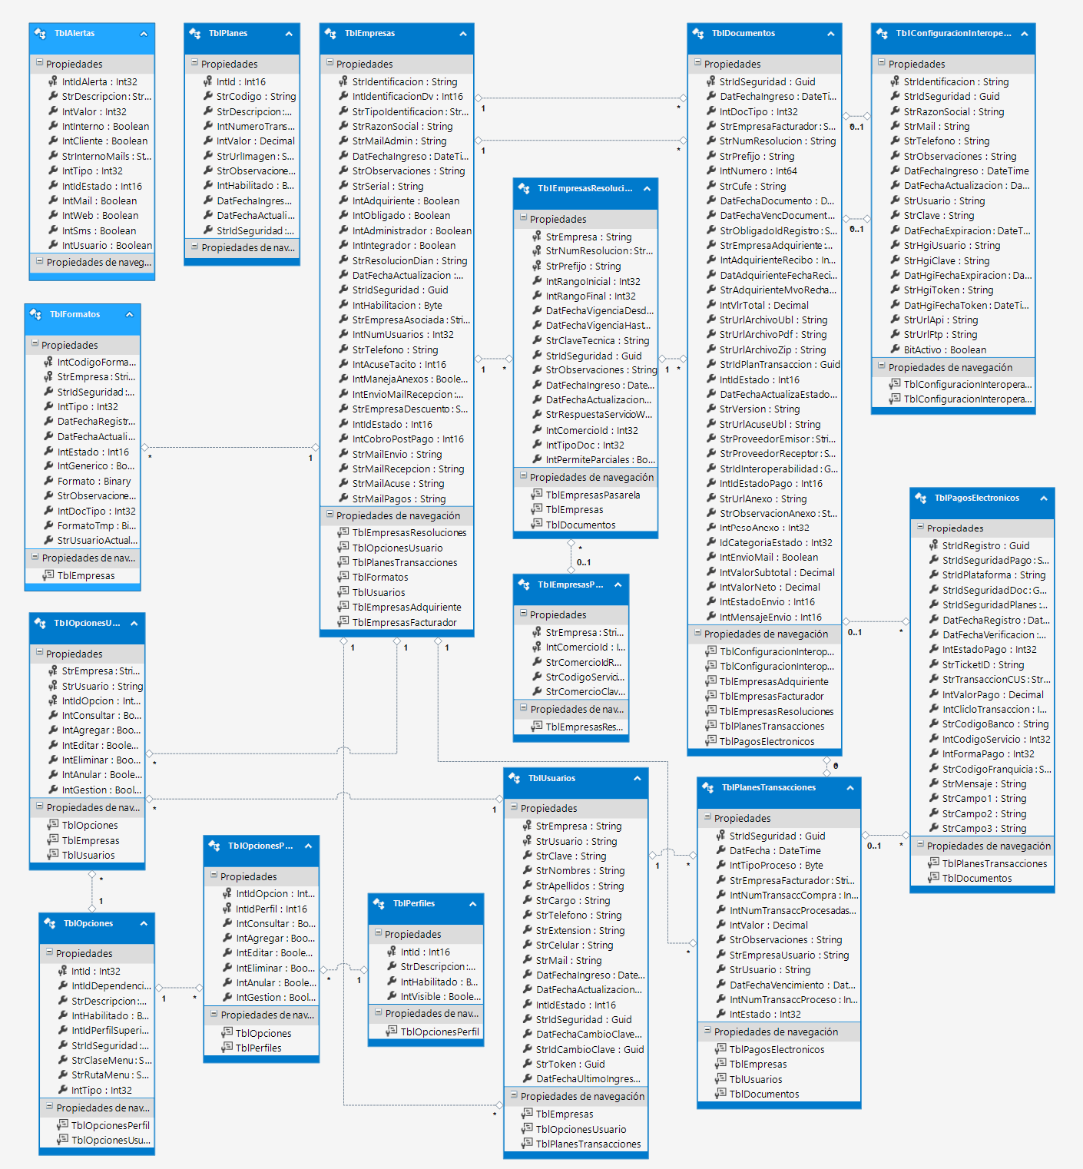

*Diagrama del Modelo de Datos Relacional*

|  |  |  |
| --- | --- | --- |
| **TblDocumentos** | | Tipo: Registros |
| Descripción: Se almacenan los datos básicos de los documentos (Factura, Nota Crédito, Nota Débito) recibidos por la Plataforma; sólo si las validaciones son correctas. | | |
| **Campo** | **Tipo** | **Descripción** |
| StrIdSeguridad | uniqueidentifier | Id establecido por la Plataforma para el registro para consultas seguras. |
| DatFechaIngreso | datetime | Fecha de recepción del documento. |
| IntDocTipo | int | Código del tipo de documento  1: Factura  2: Nota Débito  3: Nota Crédito |
| IntIdEmpresa | int | Id del Facturador Electrónico en la tabla TblEmpresas. |
| IntIdEmpresaResolucion | int | Id del formato de impresión en la tabla TblEmpresasResoluciones. |
| StrPrefijo | varchar(5) | Prefijo del documento de acuerdo con la resolución. |
| IntNumero | int | Número del documento. |
| StrCufe | varchar(100) | Código de seguridad solicitado por la DIAN de acuerdo con la información del documento. |
| DatFechaDocumento | datetime | Fecha del documento. |
| DatFechaVencDocumento | datetime | Fecha de vencimiento del documento. |
| StrObligadoIdRegistro | varchar(200) | Código de referencia del documento para el Facturador Electrónico. |
| IntIdEmpresaAdquiriente | int | Id del Adquiriente en la tabla TblEmpresas. |
| IntAdquirienteRecibo | Smallint | Indica el acuse de recibo indicado por el Adquiriente.  0: Pendiente  1: Aceptado  2: Rechazado  3: Acuse tácito |
| DatAdquirienteFechaRecibo | datetime | Fecha en la cual se realiza el acuse de recibo. |
| StrAdquirienteMvoRechazo | varchar(500) | Observaciones del adquiriente si se realiza el rechazo del documento. |
| IntVlrTotal | numeric(17, 2) | Valor total del documento. |
| StrUrlArchivoUbl | varchar(300) | Ruta pública del archivo en estándar UBL con extensión XML de tipo http. |
| StrUrlArchivoPdf | varchar(300) | Ruta pública del archivo con extensión PDF de tipo http. |
| StrUrlArchivoZip | varchar(300) | Ruta pública del archivo con extensión ZIP de tipo http. |
| StrIdPlanTransaccion | uniqueidentifier | Id de la recarga a la cual se descontará la transacción en la tabla TblPlanesTransacciones. |
| IntIdEstado | smallint | Id del proceso actual del documento.  1: Recepción del documento.  2: Validación de la información del documento.  3: Generación de información en estándar UBL.  4: Almacenamiento del archivo XML con la información en estándar UBL.  5: Firmado del archivo XML con la información en estándar UBL.  6: Compresión del archivo XML firmado con la información en estándar UBL.  7: Envío del archivo ZIP con el XML firmado a la DIAN.  8: Envío correo Adquiriente con archivos  9: Recepción acuse de recibo del Adquiriente  10: Envío correo acuse de recibo al Facturador  99: Fin del proceso. |
| DatFechaActualizaEstado | datetime | Fecha en la que se ejecutó el proceso actual. |
| **Campos Claves:** StrIdSeguridad | | |

|  |  |  |
| --- | --- | --- |
| TblEmpresas | | Tipo: Registros |
| Descripción: Se almacena la información básica de los terceros: Facturador Electrónico y Adquiriente con el fin de relacionar los usuarios y el licenciamiento a la Plataforma. | | |
| **Campo** | **Tipo** | **Descripción** |
| IntId | int | Id autonumérico (no modificable) para identificar el registro en diferentes procesos. |
| StrTipoIdentificacion | varchar(2) | Tipo de identificación de la empresa. |
| StrIdentificacion | varchar(50) | Número de identificación de la empresa. |
| IntIdentificacionDv | smallint | Digito de verificación del número de identificación de la empresa. |
| StrRazonSocial | varchar(200) | Razón social de la empresa. |
| StrMail | varchar(200) | Correo electrónico de la empresa para el envío de información. |
| DatFechaIngreso | datetime | Fecha de creación de la empresa. |
| StrObservaciones | varchar(150) | Observaciones de la plataforma para la empresa. |
| StrSerial | uniqueidentifier | Serial asignado para el uso de los Servicios Web de la Plataforma. |
| IntAdquiriente | bit | Indica si la empresa es Adquiriente.  0: No  1: Si |
| IntObligado | bit | Indica si la empresa es Facturador Electrónico  0: No  1: Si |
| DatFechaActualizacion | datetime | Fecha de última modificación del registro. |
| StrIdSeguridad | uniqueidentifier | Id establecido por la Plataforma para el registro para consultas seguras. |
| IntHabilitacion | tinyint | Indica si el obligado a facturar se encuentra en proceso de pruebas.  0: Validación Objeto.  1: Envío DIAN Pruebas.  99: Producción. |
| **Campos Claves:** IntId | | |

|  |  |  |
| --- | --- | --- |
| TblEmpresasResoluciones | | Tipo: Registros |
| Descripción: Se almacena la información de las resoluciones correspondientes a cada empresa. | | |
| **Campo** | **Tipo** | **Descripción** |
| IntId | int | Id autonumérico (no modificable) para identificar el registro en diferentes procesos. |
| IntIdEmpresa | int | Id del Facturador Electrónico en la tabla TblEmpresas. |
| StrNumResolucion | varchar(100) | Indica el número de la resolución asignado por la DIAN. |
| StrPrefijo | varchar(5) | Prefijo del documento. |
| IntRangoInicial | int | Rango inicial aprobado por la DIAN para el documento. |
| IntRangoFinal | int | Rango final aprobado por la DIAN para el documento. |
| DatFechaVigenciaDesde | date | Fecha de inicio de vigencia de la resolución. |
| DatFechaVigenciaHasta | date | Fecha final de vigencia de la resolución (fecha de caducidad). |
| StrClaveTecnica | varchar(200) | Código de seguridad asignado por la DIAN para la resolución. |
| IntIdPlantillaPdf | smallint | Id de la plantilla que será utilizada para la visualización del documento en formato PDF. |
| IntIdPlantillaMail | smallint | Id de la plantilla HTML que será utilizada para el envío de correos electrónicos del documento. |
| StrIdSeguridad | uniqueidentifier | Id establecido por la Plataforma para el registro para consultas seguras. |
| StrObservaciones | varchar(100) | Observaciones de la resolución. |
| DatFechaIngreso | datetime | Fecha de creación del registro. |
| DatFechaActualizacion | datetime | Fecha de actualización del registro. |
| StrRespuestaServicioWeb | Varchar(MAX) | Mensaje al consumir el servicio web para la consulta de la resolución en la DIAN. |
| **Campos Claves:** IntId | | |

|  |  |  |
| --- | --- | --- |
| PlanesTransacciones | | Tipo: Registros |
| Descripción: Se almacenan los registros de recargas de planes para cada empresa. | | |
| **Campo** | **Tipo** | **Descripción** |
| StrIdSeguridad | uniqueidentifier | Id establecido por la Plataforma para el registro para consultas seguras. |
| DatFecha | datetime | Fecha de creación del registro |
| IntTipoProceso | tinyint | Indica el tipo de proceso de recarga:  1: Recarga Cliente  2: Recarga Administrador  3: Cortesía |
| IntIdEmpresa | int | Id del Facturador Electrónico en la tabla TblEmpresas. |
| IntIdUsuario | int | Id del usuario que realizó la recarga en la tabla TblUsuarios. |
| IntNumTransaccCompra | smallint | Cantidad de transacciones adquiridas por el Facturador Electrónico. |
| IntNumeroTransaccProcesadas | smallint | Cantidad de transacciones procesadas por el Facturador Electrónico para el plan adquirido. |
| IntValor | decimal(18, 2) | Valor pagado por el Facturador Electrónico. |
| BitProcesada | bit | Indica si el plan fue procesado completamente. |
| StrObservaciones | varchar(200) | Texto de observaciones para el plan adquirido. |
| **Campos Claves:** StrIdSeguridad | | |

|  |  |  |
| --- | --- | --- |
| TblUsuarios | | Tipo: Registros |
| Descripción: Almacena la información correspondiente a los usuarios de cada empresa que pueden acceder a la plataforma de facturación electrónica. | | |
| **Campo** | **Tipo** | **Descripción** |
| IntId | int | Id autonumérico (no modificable) para identificar el registro en diferentes procesos. |
| IntIdEmpresa | int | Id del Facturador Electrónico en la tabla TblEmpresas. |
| StrUsuario | varchar(20) | Código o nombre de usuario para utilizar en la autenticación y procesos del sistema. |
| StrClave | varchar(50) | Clave de acceso a la plataforma en MD5. |
| StrNombres | varchar(50) | Nombres del usuario. |
| StrApellidos | varchar(50) | Apellidos del usuario. |
| StrCargo | varchar(50) | Cargo que desempeña el usuario. |
| StrTelefono | varchar(50) | Teléfono de contacto del usuario. |
| StrExtension | varchar(10) | Número o código de la extensión que complementa el campo StrTelefono. |
| StrCelular | varchar(50) | Número de celular del usuario. |
| StrMail | varchar(200) | Correo electrónico de contacto del usuario. |
| DatFechaIngreso | datetime | Fecha de creación del registro. |
| DatFechaActualizacion | datetime | Fecha de actualización del registro. |
| IntIdEstado | smallint | Estado del usuario  0: Inactivo  1: Activo |
| StrIdSeguridad | uniqueidentifier | Id establecido por la Plataforma para el registro para consultas seguras. |
| DatFechaCambioClave | datetime | Fecha de solicitud del restablecimiento de clave para el acceso a la Plataforma. |
| StrIdCambioClave | uniqueidentifier | Código de seguridad de la solicitud del restablecimiento generado por la Plataforma para la clave de acceso. |
| **Campos Claves:** StrIdSeguridad | | |

|  |  |  |
| --- | --- | --- |
| TblPlanes | | Tipo: Registros |
| Descripción: Almacena la información de los planes habilitados por la Plataforma. | | |
| **Campo** | **Tipo** | **Descripción** |
| IntId | smallint | Id autonumérico (no modificable) para identificar el registro en diferentes procesos. |
| StrCodigo | varchar(2) | Código de identificación del plan. |
| StrDescripcion | varchar(50) | Descripción del plan. |
| IntNumeroTransacciones | smallint | Cantidad de transacciones que incluye el plan. |
| IntValor | decimal(18,2) | Costo del plan en pesos Colombianos. |
| StrUrlImagen | nvarchar(200) | Ruta pública de la imagen para mostrar en la Plataforma. |
| StrObservaciones | varchar(500) | Mensaje de observaciones del plan. |
| IntHabilitado | Bit | Indica el estado en el cual se encuentra el plan.  0: Inactivo  1: Activo |
| DatFechaIngreso | datetime | Fecha de creación del registro. |
| DatFechaActualizacion | datetime | Fecha de actualización del registro. |
| StrIdSeguridad | uniqueidentifier | Id establecido por la Plataforma para el registro para consultas seguras. |
| **Campos Claves:** IntId | | |

|  |  |  |
| --- | --- | --- |
| TblOpciones | | Tipo: Configuración |
| Descripción: Almacena la información de las opciones de permisos para las funcionalidades de la Plataforma. | | |
| **Campo** | **Tipo** | **Descripción** |
| IntId | int | Id autonumérico (no modificable) para identificar el registro en diferentes procesos. |
| IntIdDependencia | Int | Id de dependencia (padre) de la opción. |
| StrCodigo | varchar(10) | Código de identificación de la opción. |
| StrDescripcion | varchar(50) | Descripción de la opción. |
| IntHabilitado | bit | Indica el estado en el cual se encuentra la opción.  0: Inactivo  1: Activo |
| InIdPerfilSuperior | Smallint | Indica el id del perfil máximo que puede utilizar la opción. |
| StrIdSeguridad | uniqueidentifier | Id establecido por la Plataforma para el registro para consultas seguras. |
| **Campos Claves:** IntId | | |

|  |  |  |
| --- | --- | --- |
| **TblPerfiles** | | Tipo: Configuración |
| Descripción: Almacena la información de los perfiles o roles pertenecientes a la Plataforma. | | |
| **Campo** | **Tipo** | **Descripción** |
| IntId | smallint | Id autonumérico (no modificable) para identificar el registro en diferentes procesos. |
| StrCodigo | varchar(2) | Código de identificación del perfil. |
| StrDescripcion | varchar(50) | Descripción del perfil. |
| IntHabilitado | bit | Indica el estado en el cual se encuentra el perfil.  0: Inactivo  1: Activo |
| IntVisible | bit | Indica la visibilidad del perfil.  0: Sólo Administrador  1: Pública |
| **Campos Claves:** IntId | | |

|  |  |  |
| --- | --- | --- |
| TblOpcionesUsuario | | Tipo: Configuración |
| Descripción: Almacena la información de las opciones de permisos asignados a cada usuario para las funcionalidades de la Plataforma. | | |
| **Campo** | **Tipo** | **Descripción** |
| IntIdOpcion | int | Id autonumérico (no modificable) para identificar el registro en diferentes procesos. |
| IntIdUsuario | Int | Id del usuario al cual pertenece la asignación del permiso. |
| IntConsultar | bit | Opción de permiso para realizar consultas. |
| IntAgregar | bit | Opción de permiso para realizar nuevos registros. |
| IntEditar | bit | Opción de permiso para realizar la edición de los registros. |
| IntEliminar | bit | Opción de permiso para realizar el proceso de eliminación de registros. |
| IntAnular | bit | Opción de permiso para realizar el proceso de anulación. |
| IntGestion | bit | Opción de permiso para realizar gestión sobre los registros. |
| **Campos Claves:** IntIdOpcion | | |

|  |  |  |
| --- | --- | --- |
| **Nombre: TblOpcionesPerfil** | | Tipo: Configuración |
| Descripción: Almacena la información de las opciones de permisos asignados a cada perfil para las funcionalidades de la Plataforma. | | |
| **Campo** | **Tipo** | **Descripción** |
| IntIdOpcion | int | Id autonumérico (no modificable) para identificar el registro en diferentes procesos. |
| IntIdPerfil | Int | Id del perfil al cual pertenece la asignación del permiso. |
| IntConsultar | bit | Opción de permiso para realizar consultas. |
| IntAgregar | bit | Opción de permiso para realizar nuevos registros. |
| IntEditar | bit | Opción de permiso para realizar la edición de los registros. |
| IntEliminar | bit | Opción de permiso para realizar el proceso de eliminación de registros. |
| IntAnular | bit | Opción de permiso para realizar el proceso de anulación. |
| IntGestion | bit | Opción de permiso para realizar gestión sobre los registros. |
| **Campos Claves:** IntIdOpcion | | |

## Modelo de Datos No Relacional

A continuación, se presenta el modelo de datos no relacional para el almacenamiento de información de auditoria de procesos, alertas de la plataforma y generación de formatos.

|  |  |  |
| --- | --- | --- |
| **Nombre: TblAuditDocumentos** | | Tipo: Registro |
| Descripción: Almacena la información de todos los procesos que tiene un documento recibido por la Plataforma. | | |
| **Campo** | **Tipo** | **Descripción** |
| Id | string | Id autonumérico (no modificable) para identificar el registro en diferentes procesos. |
| StrIdSeguridad | string | Id Seguridad del documento registrado en plataforma |
| StrIdPeticion | string | Id de la petición generada por la Plataforma |
| DatFecha | datetime | Fecha del Registro |
| StrObligado | string | Identificacion del Facturador Electrónico |
| IntIdEstado | int | Id del estado actual del documento |
| IntIdProceso | int | Id del proceso actual del documento |
| IntTipoRegistro | int | Tipo de Tarea que ejecuto la Auditoria  1 – Proceso  2 – Creacion  3 – Actualizacion |
| IntIdProcesadoPor | int | Indica desde donde es realizado el proceso  1 – Plataforma  2 – Usuario  3 – Sonda  4 – Dian  5 – Mail  6 – Sms |
| StrRealizadoPor | string | Usuario que ejecuta el proceso |
| StrMensaje | string | Mensaje generado por el proceso ejecutado |
| StrResultadoProceso | string | Codigo DIAN, Id Mailjet entre otros |
| StrPrefijo | string | Prefijo del documento auditado |
| StrNumero | string | Número del documento auditado |
| **Campos Claves:** Id | | |

|  |  |  |
| --- | --- | --- |
| **Nombre: TblSeguimientoAlertas** | | Tipo: Registro |
| Descripción: Almacena la información de todos los procesos que tiene una alerta generada por la Plataforma. | | |
| **Campo** | **Tipo** | **Descripción** |
| Id | string | Id autonumérico (no modificable) para identificar el registro en diferentes procesos. |
| DatFecha | datetime | Fecha del Registro |
| IntIdTipo | int | Id del tipo de alerta que se genera  1 – Porcentaje  2 – Sin Saldo  3 – Vencimiento |
| IntIdAlerta | int | Id incrementable para identificar la alerta |
| StrIdSeguridadEmpresa | string | Id Seguridad del Facturador registrado en plataforma |
| StrIdentificacion | string | Identificación del Facturador Electrónico |
| IntIdEstado | int | Id del estado actual de la alerta  0 – Inactiva  1 – Activa |
| StrMensaje | string | Mensaje generado por la alerta |
| StrResultadoProceso | string | Objeto tipo json con el resultado del proceso de la alerta |
| StrIdSeguridadPlan | string | Id del plan que genero la alerta |
| **Campos Claves:** Id | | |

|  |  |  |
| --- | --- | --- |
| **Nombre: TblAuditFormatos** | | Tipo: Registro |
| Descripción: Almacena la información de todos los procesos que tiene la generación de un formato en la Plataforma. | | |
| **Campo** | **Tipo** | **Descripción** |
| Id | string | Id autonumérico (no modificable) para identificar el registro en diferentes procesos. |
| IntCodigoFormato | int | Codigo del formato generado |
| StrEmpresa | string | Identificación del Facturador Electrónico ó Integrador |
| StrIdSeguridad | string | Id Seguridad del Formato registrado en plataforma |
| IntTipoProceso | int | Id del tipo de proceso que se realizó  1 – Creación  2 – Edición de Formato  3 – Cambio de Estado  4 – Solicitud Aprobación de Formato  5 – Aprobación de Formato  6 – Rechazo de Formato  7 – Publicación de Formato |
| StrUsuarioProceso | string | Id Seguridad del usuario que realizó la acción en el Formato |
| DatFecha | datetime | Fecha del Registro |
| StrObservaciones | string | Observación del usuario que realizó la acción en el Formato |
| **Campos Claves:** Id | | |

## Modelo de Datos Físicos

A continuación, se describe la estructura implementada para el almacenamiento de archivos físicos generados por la Plataforma.

**Estructura Ruta Documentos:**

Dominio\Carpeta Ambiente\Carpeta Proceso\IdSeguridadFacturador\Carpeta Accion\

**Estructura Ruta Interoperabilidad:**

Dominio\Carpeta Ambiente\Carpeta Proceso\ Carpeta Accion\Carpeta Ejecucion\IdSeguridad

**Definición Ruta Documentos:**

-Carpeta Ambiente Producción: files

-Carpeta Ambiente Habilitación: fileshab

-Carpeta Proceso: facturaelectronica

- IdSeguridadFacturador: Guid de seguridad identificando al Facturador

-Carpeta Acción:

-FacturaEConsultaDian: Archivo XML de la respuesta de la DIAN de un documento enviado

-FacturaEDian: Archivos generados para Enviar a la DIAN

- archivo XML – UBL Firmado

- archivo PDF

- Zip del archivo XML – UBL Firmado

- XML respuesta de la DIAN

-XmlAcuse: Archivo XML del acuse generado del documento.

-XmlFacturaE: Archivo del documento en XML – UBL sin firmar

-XmlFacturaEResoluciones: Archivo XML actualizado de las Resoluciones del Facturador

**Definición Ruta Interoperabilidad:**

-Carpeta Ambiente Producción: ‘files’

-Carpeta Ambiente Habilitación: ‘fileshab’

-Carpeta Proceso: ‘interoperabilidad’

-Carpeta Acción: ‘operacion’

-Carpeta Ejecución: ‘envio’

Se agregan los archivos para enviar al Proveedor Receptor

-Zip de Archivos:

- archivo XML – UBL Firmado

- archivo PDF

- Zip de Anexos

- Carpeta Ejecución: ‘recepcion’

-IdSeguridad: Guid de seguridad identificando el Proveedor Emisor

Se agregan los archivos recibidos por el Proveedor Emisor

- archivo XML – UBL Firmado

- archivo PDF

- Zip de Anexos

-Carpeta Acción: publico

-Carpeta Ejecución: IdSeguridad

-IdSeguridad: Guid de seguridad identificando el Proveedor Emisor

Se agregan los archivos enviados por el Proveedor Emisor

-Zip de Archivos:

- archivo XML – UBL Firmado

- archivo PDF

- Zip de Anexos

# **COMPONENTES**

A continuación, se presentan los diferentes componentes de la solución software para realizar los diferentes procesos.

## Sondas

A continuación, se muestran los diferentes procesos de tareas programadas que se encuntran parametrizadas en el Plesk del servidor.

* Consulta de estado de Pagos: consulta el estado de los pagos y se ejecuta cada 10 minutos

Tipo Tarea: Obtener una URL

Ruta: <http://cloudservices.hginet.co/views/sonda.aspx>

Ejecuta: Estilo Cron - 0,10,20,30,40,50 * * * *

Notificar: Solo Errores – Otros Usuarios: Se indica correo a quien notifica

* Consulta de estado de los correos: validar el correo de los Documentos con parámetros ejecutándose cada 15 min

Tipo Tarea: Obtener una URL

Ruta:<https://app.mifacturaenlinea.com.co/Views/Pages/SondaValidarEmail.aspx?Tiempo=120&Dias=0>

Parametros:

* Tiempo - valida cuanto lleva el correo en el mismo estado(min),
* Dias – Indica sobre que días valida los correos de los documentos, 0 indica documentos recibidos en la fecha actual que se ejecuta la tarea.

Ejecuta: Estilo Cron - 0,15,30,45 * * * *

Notificar: Solo Errores – Otros Usuarios: Se indica correo a quien notifica

* Procesar documentos: procesa documentos que se encuentran en un estado especifico ejecutándose cada 30 min

Tipo Tarea: Obtener una URL

Ruta:<https://app.mifacturaenlinea.com.co/Views/Pages/Sonda.aspx?Estados=(6,7,94)&Dias=2&Consultar=true>

Parametros:

* Estados – que deben estar los documentos,
* Dias – Indica sobre que documentos validar según la fecha actual que se ejecuta la tarea menos 2 dias.
* Consultar: Si antes de enviar a la DIAN consulta el Estado del documento

Ejecuta: Estilo Cron - 0,30 * * * *

Notificar: Solo Errores – Otros Usuarios: Se indica correo a quien notifica

* Consulta de Resoluciones: consulta las resoluciones de los facturadores y se ejecuta cada hora

Tipo Tarea: Obtener una URL

Ruta: <https://app.mifacturaenlinea.com.co/Views/Pages/SondaResoluciones.aspx>

Ejecuta: Cada Hora en 00 minutos

Notificar: Solo Errores – Otros Usuarios: Se indica correo a quien notifica

* Conciliación de planes: valida que este descontando bien y los planes queden concliados y se ejecuta diariamente

Tipo Tarea: Obtener una URL

Ruta: <https://app.mifacturaenlinea.com.co/Views/Pages/SondaConciliaplanes.aspx>

Ejecuta: Diariamente a las 02:00

Notificar: Solo Errores – Otros Usuarios: Se indica correo a quien notifica

* Notificación vencimiento de planes: notifica los planes que están por vencer y se ejecuta diariamente

Tipo Tarea: Obtener una URL

Ruta: <https://app.mifacturaenlinea.com.co/Views/Pages/SondadeNotificaciones.aspx>

Ejecuta: Diariamente a las 09:00 horas

Notificar: Solo Errores – Otros Usuarios: Se indica correo a quien notifica

* Actualización de acuse tacito: valida los documentos sin acuse, que el facturador tenga alguna parametrizacion y se ejecuta diariamente

Tipo Tarea: Obtener una URL

Ruta: <https://app.mifacturaenlinea.com.co/Views/Pages/SondaAcuseTacito.aspx>

Ejecuta: Diariamente a las 22:00 horas

Notificar: Solo Errores – Otros Usuarios: Se indica correo a quien notifica

* Crear Planes Post-Pago: valida facturadores con esta opción activa y se ejecuta cada mes

Tipo Tarea: Obtener una URL

Ruta:<https://app.mifacturaenlinea.com.co/Views/Pages/SondaCrearPlanes.aspx?Facturador=811021438&Usuario=811021438&Notifica=false>

Ejecuta: Cada Mes el dia 1 a las 00:00

Notificar: Solo Errores – Otros Usuarios: Se indica correo a quien notifica

Referencia Estilo Cron: <https://support.plesk.com/hc/en-us/articles/115003372214-How-to-set-up-a-task-to-be-executed-every-X-minutes-on-a-Plesk-server->

